Lunes
25
de Enero

Tercero de Primaria
Educación Socioemocional
“Misión: Viaje al universo de las emociones”

Aprendizaje esperado: Identifica cómo la emoción básica de sorpresa le permite concentrar su atención ante situaciones sociales novedosas.

Énfasis: Identifica como la emoción básica de sorpresa le permite concentrar su atención ante situaciones novedosas.

¿Qué vamos a aprender?

Aprenderemos más sobre el Universo de las Emociones convirtiéndonos en astronautas para viajar en una nave al universo de las emociones.

¿Cómo puede hacerse eso? utilizando nuestro ingenio, creatividad e imaginación.

Nuestro viaje comenzará recorriendo las emociones básicas.

¿Cuáles son las emociones básicas de las que hemos hablado en Educación Socioemocional? Son el Miedo, Enojo, Alegría, Asco, Sorpresa y Tristeza.

Viajaremos por los planetas de las seis emociones básicas.

¿Y para qué nos servirá viajar al Universo de las emociones básicas?

Para conocer y entender mejor cada una de las emociones y cómo usarlas para llegar a un estado de bienestar.

Me emociona iniciar el viaje al Universo Emocional, ¿Qué les parece si ponemos manos a la obra?

- Aquí tienes el mapa de la ruta que seguiremos.

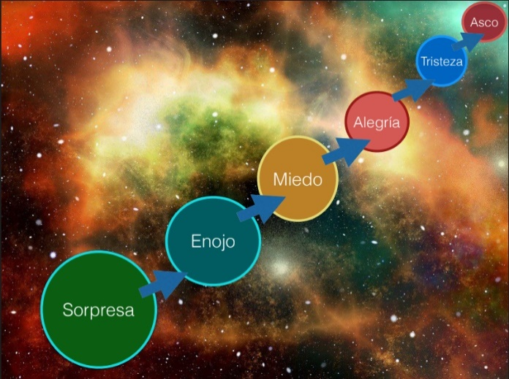

Comenzaremos por la sorpresa, una de las emociones más olvidadas, pero también más importantes.

¿Qué vamos a hacer?

Realizaremos el primer viaje al Universo Emocional. La misión de los y las astronautas, es explorar para descubrir los secretos de los 6 planetas de las emociones. La primera parada será en el Planeta SORPRESA. Ya se encuentra lista la tripulación dentro de la nave y estamos a punto de iniciar la cuenta regresiva. Niñas y niños, ¿Me ayudan a realizar el conteo? recuerden que a lo largo de este viaje les narraré todo lo que ocurra en esta misión.

- Video: Despegue de nave.
https://www.youtube.com/watch?v=5GrPwHrc3H

Tuvimos un despegue perfecto.

El primer planeta que exploraremos será el de la Sorpresa. Visitaremos primero este planeta porque, como pueden darse cuenta, la sorpresa es la emoción más cortita y da paso rápidamente a otra emoción.

La imagen del mapa nave llega al planeta…
¡Ay!

¿Estás bien? ¿Qué sucede? ¿Me escuchas?

Respira profundamente para regresar a la calma y vuelve a preguntar.

¿Puedes escucharme?

Solo fue un pequeño tropezón, este piso es muy irregular. Hay situaciones inesperadas y repentinas por todas partes.

¡Uyyy! algo se mueve.

¿Saben? el suelo en el planeta de la Sorpresa es muy especial, como si, en cuanto lo pisaras, desapareciera.

Justamente, estamos en el planeta de la sorpresa.

¿Y eso qué tiene que ver?

Que la sorpresa llega cuando vives algo que no esperabas, pero dura poquitito, como el piso Sorpresiano después da paso a otra cosa.

¿Puedes sentir otra cosa además de sorpresa?

Sí, por ejemplo, te encuentras con dos viejos amigos el mismo día, en horarios diferentes. Con uno disfrutaste de su compañía, entonces la emoción seguida a la sorpresa es la alegría; con el otro amigo tuviste una situación muy difícil, quizás una discusión o algo así, en este caso, siguiendo a la emoción de la sorpresa aparece la emoción del enojo o desagrado.

¡Vaya sorpresita para mí al caerme! nunca pensé perder el equilibrio al levantar una piedra e inmediatamente después me preocupé al sentir que mi casco se golpeó y podía haberse roto.

No se preocupen, todo está bien. Les cuento que en este planeta pasan cosas inesperadas todo el tiempo y no podemos evitar verlas.

Justamente para eso sirve la sorpresa, es como una alerta de que algo inesperado está sucediendo y nos prepara para recibirlo.

Para poder entender mejor a qué nos enfrentamos en el planeta de Sorpresa veamos la siguiente cápsula de Llama y Carola.

- VIDEO:
https://youtu.be/qHgAT_GZj6Q
Ya nos va quedando más claro de qué se trata esta emoción, suena a que nos sirve para aprender cosas nuevas, para conocer el mundo de lo inesperado.

Lo que hemos venido a aprender en este planeta es que la sorpresa nos sirve también para despertar la creatividad y el interés por las cosas nuevas.

La sorpresa inicia y desaparece rapidísimo, dando paso a otra emoción relacionada directamente con la situación que se presentó.

En un temblor, primero me sorprendo, dirijo mi atención hacia lo que está pasando, me pongo alerta; luego me da miedo porque me doy cuenta que está temblando y no sé qué pueda ocurrir.

La sorpresa llega y va, dejándonos después en una situación de malestar o de bienestar. Siento que esta sorpresita del gato, nos traerá bienestar.

Atención Tripulación vuelvan a tomar sus lugares pues vamos a continuar nuestro viaje.

En este momento estamos pasando por una situación inesperada, pues la nave está siendo golpeada por una lluvia de meteoritos que no esperábamos. Al parecer nuestra nave está presentando algunas fallas. La tripulación está muy confundida porque este desperfecto jamás se ensayó en los entrenamientos y las astronautas tienen muy pocos minutos para resolver la situación antes de que la nave pierda su potencia y nos quedemos flotando para siempre en el espacio. Estamos ante una situación de emergencia.

Esta es una situación inesperada, nos ha tomado por sorpresa, ahora debemos resolverla.

Aunque sentimos miedo, debemos intentar volver a la calma para pensar con claridad cuál es la mejor respuesta. La sorpresa nos ha ayudado a saber que algo inesperado pasaba, ahora el miedo puede ser nuestra protección.

¿Proseguiremos con el viaje?

¡Claro! el viaje al siguiente planeta, el planeta del enojo. Continuara…

El Reto de Hoy:

Ya estamos en camino al siguiente planeta y, en lo que llegamos, quiero que describan en su diario de aprecio y gratitud, ¿Qué es la sorpresa y cómo se manifiesta en nuestro cuerpo?

Si te es posible consulta otros libros y comenta el tema de hoy con tu familia.

¡Buen trabajo!

Gracias por tu esfuerzo.

